Til The Oceans Overflow
Release: 08.10.2021 (Pias)
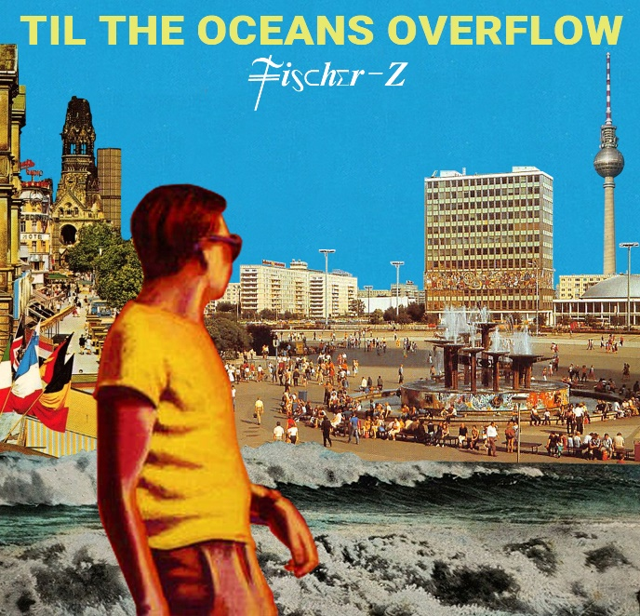

Das neue Album „Til The Oceans Overflow“ knüpft an das 40-jährige Jubiläum von Fischer-Zs ikonischem „Red Skies Over Paradise“-Album von 1981 an. Es spielt wieder in Berlin und kontrastiert die persönlichen, politischen und gesellschaftlichen Veränderungen zwischen 1980 und 2020. Das Internet und die sozialen Medien haben die Freiheiten und die Manipulierbarkeit der Menschen über die Jahre radikal beeinflusst. Charaktere, die in den Liedern der 1980er-Jahre erwähnt wurden, werden nun 40 Jahre später wieder aufgegriffen, um einige dieser Veränderungen zu veranschaulichen.
Die Grundlagen des neuen Albums wurden von Gründungsmitglied/Frontmann John Watts in den berühmten Hansa Studios in Berlin aufgenommen. Aufgrund der Covid-Pandemie steuerte seine internationale Band Teile der Aufnahmen von zu Hause aus bei, die nun in dieser Produktion enthalten sind. (Das Video zur Lead-Single „Same Boat“ beschreibt die Ungleichheiten, die der medizinischen Behandlung innewohnen.)
John Watts, das Herz und die Seele der sich ständig weiterentwickelnden Fischer-Z, der per Definition ein Live-Performer ist, hat die letzten anderthalb Jahre damit verbracht, dieses neue thematische Band-Album zu machen. Er ist mehr denn je bestrebt, die neuen Songs zusammen mit all seinen alten Hits wie „So Long“, „The Worker“ oder „Marliese“ bei den kommenden Shows zu präsentieren!
Gerne steht John Watts jederzeit für Interviews bereit.
Hier kann man das Album hören:
Til The Oceans Overflow

Tracklist:
1 Choose
2 Brian
3 Romance Can Last Forever
4 Cuban Rain Falling
5 Waterside
6 The Selfish Mirror
7 Til The Oceans Overflow
8 Narcissus Took Me Down
9 Big Orange Sun
10 Oh, Comparison
11 Dystopia’s Here
12 A.I.Owns.U.
13 Same Boat
Mehr Infos unter: fischer-z.com/epk

Tourdaten:
04.09. BE-Aarschot, Cristal Open Air
10.09. UK-London, Nell's
11.09. UK-Manchester, The Factory
17.10. Krefeld, Kulturfabrik
18.10. Hamburg, Fabrik
19.10. Berlin, Columbia Theater
21.10. Karlsruhe, Tollhaus
22.10. Freiburg, Jazzhaus
24.10. Frankfurt, Batschkapp
25.10. Stuttgart, Im Wizemann
26.10. Hannover, Capitol
27.10. Osnabrück, Rosenhof
28.10. Bremen, Schlachthof
29.10. Köln, Kantine
19.11. A-Dornbirn, Conrad Sohm
20.11. A-Innsbruck, Treibhaus
21.11. A-Salzburg, Rockhouse
23.11. A-Wien, WUK
24.11. NL-Hengelo, Metropool
26.11. NL-Amersfoort, Fluor
27.11. NL-Leeuwarden, Zalen Schaaf
28.11. NL-Zoetermeer, De Boerderij
11.01. NL-Amsterdam, Paradiso
Links:
www.fischer-z.com
www.facebook.com/fischerZmusic
www.instagram.com/fischerzband/
www.twitter.com/FischerZSolo
-----
Kontakt:
Marian Menge
de-pr@fischer-z.com
0178-3598061
www.fischer-z.com

